N邦翻译
产品需求说明书

文档版本号： | V0.1 | 文档编号：
文档密级： | 保密 | 归属部门/项目：
产品名： | N邦翻译 | 子系统名：
编写人： | 高思 | 编写日期： | 2015.5.18

北京智城电子商务 版权所有
内部资料 注意保密
修订记录：
版本号 | 修订人 | 修订日期 | 修订描述
V 0.1 | 高思 | 2015.5.18

目 录
一、 简介 5
1、 目的 5
2、 范围 5
二、 用户角色描述 5
三、 产品概述 5
1、 目标 6
2、 总体流程 6
3、 功能摘要 6
四、 功能模块 7
1、 第一部分 用户模块 7
1.1 产品概述 7
1.2 产品结构（功能摘要） 7
1.3 状态说明 8
1.4 特性说明 8
1.4.1 注册/登录：普通用户注册 8
1.4.2 注册/登录：翻译公司和个人译者 9
1.4.3 资料更新 10
1.4.4 用户积分 10
1.4.5 用户等级 10
2、 第二部分 商品模块 10
2.1 产品概述 10
2.2 产品结构（功能摘要） 11
2.3 状态说明 11
2.4 特性说明 11
2.4.1 商品类目：语种分类 11
2.4.2 商品类目：行业分类 12
3、 第三部分 店铺模块 12
3.1 模块概述 12
3.2 模块结构（功能摘要） 12
3.3 状态说明 12
3.4 特性说明 13
3.4.1 店铺列表 13
3.4.2 店铺详情 13
4、 第四部分 订单模块 14
4.1 模块概述 14
4.2 模块结构（功能摘要） 14
4.3 状态说明 14
4.4 特性说明 14
4.4.1 订单列表 14
4.4.2 订单详情 15
5、 第五部分 支付中心 15
5.1 模块概述 15
5.2 模块结构（功能摘要） 15
5.3 状态说明 16
5.4 特性说明 16
5.4.1 充值： 16
5.4.2 提现 16
5.4.3 17
6、 第六部分 搜索模块 17
6.1 模块概述 17
6.2 模块结构（功能摘要） 17
6.3 状态说明 18
6.4 特性说明 18
6.4.1 搜索： 18
7、 第七部分 消息中心 18
7.1 模块概述 18
7.2 模块结构（功能摘要） 18
7.3 状态说明 19
特性说明 19
7.3.1 搜索： 19
8、 第八部分 后台管理 20
8.1 模块概述 20
8.2 模块结构（功能摘要） 20
8.3 状态说明 20
特性说明 20
8.3.1 后台管理： 20
9、 第九部分 个人译者后台管理 21
9.1 模块概述 21
9.2 模块结构（功能摘要） 21
9.3 状态说明 21
特性说明 21
9.3.1 后台管理： 21
10、 第十部分 翻译公司后台管理 22
10.1 模块概述 22
10.2 模块结构（功能摘要） 22
10.3 状态说明 22
特性说明 22
10.3.1 后台管理： 22
五、 其它产品需求 22
1、 性能需求 22
2、 监控需求 23
3、 兼容性需求 23
六、 风险分析 23
七、 相关文档 23
八、 附件 23

简介
该文档主要描述N邦翻译产品的整体框架，用户需求，用户角色，产品特性，作为N邦翻译整体产品的指导性需求文档。

目的
本文档为“陌生视界v1.0.0”的产品需求文档，主要作为确认需求以及系统分析设计的依据。]

范围

用户角色描述
用户角色 | 用户描述
客户 | 有翻译需求的用户，主要是中小企业和个人
翻译公司 | 目前传统的翻译公司，主要目标是中小翻译公司
个人译者 | 所有做兼职翻译的译者，还有所有想成为兼职译者的人

产品概述
N邦翻译是一个O2O翻译服务的电商平台，主要为客户，翻译公司，普通个人译者提供服务，翻译公司和个人译者可以入住平台，在平台上提供他们的服务，客户可以通过平台搜索到适合他们的翻译公司或者个人，平台上的服务是完全透明的，客户通过平台跟翻译公司或者个人沟通完成之后，可以通过平台下单购买翻译服务，等翻译公司或者个人完成翻译任务之后，客户认可翻译结果之后，翻译公司或者个人可以收到他们的服务费用，平台会想翻译公司或者个人收取一定比例的服务费用，除此之外，没有任何其他的费用。
N邦翻译为翻译公司和个人译者提供一个宣传自己的平台，为客户提供更多的翻译服务选择，翻译公司或者个人在N邦平台上都有自己独立的主页，可以通过平台宣传和推广自己。

目标
客户有翻译需求，第一选择是选择N邦，翻译公司和个人译者将N邦翻译平台作为自己最大的宣传窗口，我们的目标：找好翻译，上N邦。

总体流程
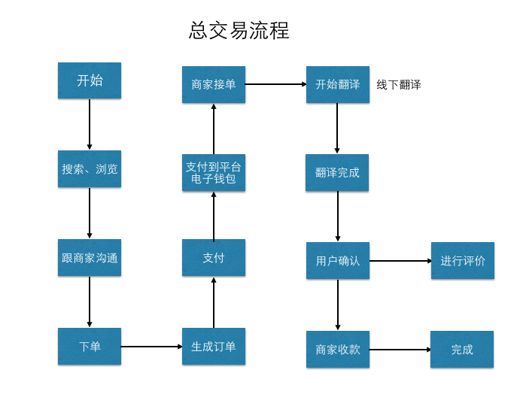

功能摘要
功能模块 | 主要功能点 | 功能描述 | 优先级
用户 | 注册和登录 | 普通用户注册登录，个人译者注册登录，翻译公司注册登录，忘记密码
用户 | 用户资料管理 | 用户相关的信息管理
用户 | 密码修改
用户 | 用户积分 | 购买服务之后，积分可用来购买服务
用户 | 忘记密码
用户 | 用户等级 | 翻译公司和个人译者的等级，决定他们在平台上服务水平和服务质量
用户 | 我的收藏 | 客户可以收藏自己喜欢的商家/店铺
用户 | 我的订单 | 我的订单分为：进行中的订单/代付款的订单/已完成的订单
用户 | 我的消息 | 消息的接收与查看，可添加附件
用户 | 我的消息 | 报刊的订阅与取消
用户 | 我的消息 | 用户可删除已越多的消息
用户 | 我的评价 | 评价管理，删除评论/增加评论。可按评价分类查看。
用户 | 我的脚印 | 记录客户花费 获得的口译服务时长 笔译服务字数 节省了多少钱
用户 | 我的卡包 | 我的红包 我的优惠卷 我的代金卷 共三个分类  平台发放和商家发放要做区分
 | 扩展设置 | 参数管理（级别设置管理
 |  | 在线客服管理
 |  | 客服电话管理
搜索 | 站内搜索 | 用户通过该模块可以快速检索想要的服务
商品 | 商品分类 | 通过语种分类（语言-目标语言）
商品 | 商品列表 | 里表中商品展示信息包括图片 名称 价格 等级 擅长语种 翻译时长翻译字数以及已提供服务次数
商品 | 商品详情
商品 | 商品推荐
商品 | 购买过的商品 | 购买过的商品，如此商品出现下架，过期，给出提示
订单 | 订单列表 | 订单信息： 订单时间 订单开始时间 订单预计结束时间
订单 | 订单详情 | 订单内容：客户填写信息，备注信息。约定开始时间，预计结束时间。实际开始时间，实际结束时间。
店铺 | 店铺列表 | 每个译者或者翻译公司都有一个自己专属店铺，店铺内排放他们售卖的商品
店铺 | 店铺详情 | 店铺名称，店铺简介，试译，店铺商品列表等等。
支付中心 | 电子钱包 | 客户，个人译者和翻译公司都有自己的钱包，平台有自己的钱包，所有的交易都通过钱包的方式流转
 | 支付渠道 | 支付宝支付，微信支付，银联支付等
消息中心 | 站内消息 | 包括各类消息，在网站端，以站内信形式存在，在APP上以及时通讯的方式存在，为了用户跟商家及时沟通站内消息可包含附件内容
后台管理  （主要是平台使用后台） | 用户管理 | 管理所有注册的用户（可通过用户名或手机号，查找单个用户）
后台管理  （主要是平台使用后台） | 用户管理 | 会员管理（会员列表/会员资料/举报信息）
后台管理  （主要是平台使用后台） | 用户管理 | 推荐人管理
后台管理  （主要是平台使用后台） | 用户管理 | 认证及审核（vip/译者/企业等）
后台管理  （主要是平台使用后台） | 用户管理 | 评论管理（平台可以删除非法评价）
后台管理  （主要是平台使用后台） | 商品管理 | 对所有售卖的商品进行管理（提供搜索一个详细商品的方式，可按分类查看商品）
后台管理  （主要是平台使用后台） | 菜单管理 | 导航菜单
后台管理  （主要是平台使用后台） | 订单管理 | 对所有交易的订单进行管理（提供搜索一笔详细订单的方式，可按分类查看订单）
后台管理  （主要是平台使用后台） | 财务管理 | 每一笔订单的明细，财务需要对账的明细都在这个模块提现，平台收费设置（可设置为0）
后台管理  （主要是平台使用后台） | 公告管理
后台管理  （主要是平台使用后台） | 积分管理 | 积分管理
后台管理  （主要是平台使用后台） |  | 积分商城管理
后台管理  （主要是平台使用后台） | APP管理
后台管理  （主要是平台使用后台） | 活动管理 | 站内所有活动的管理，活动的增加，删除，修改，查找（支持输入关键字查找）
后台管理  （主要是平台使用后台） | 内容管理 | 包括所有站内的资讯，公告，素材，图片，报刊，文件等的管理
后台管理  （主要是平台使用后台） | 统计管理
后台管理  （主要是平台使用后台） | 全局管理 | 轮播图更换
 | 全局管理 | 友情链接
 | 全局管理 | 后台操作日志
 | 全局管理 | 广告管理
 | 全局管理 | 登陆接口管理（qq快捷登陆等）
 | 全局管理 | 地区管理
 | 全局管理 | 网站设置
 | 缓存管理 | 清除所有缓存
 | 权限管理 | 管理员管理 添加 修改删除 管理员信息
 |  | 用户组管理自定义用户组，和不同用户组不同的操作权限
 | 数据库管理 | 数据库信息（可以看到数据库表信息结构，可以备份）
 |  | 备份管理（管理以往备份的数据库，可以删除，下载
 |  | 清空数据（方便测试删除测试数据）
个人译者后台  （在前端展现就是个人主页） | 个人信息管理 | 个人设置，照片，视频，评价，位置，等
个人译者后台  （在前端展现就是个人主页） | 店铺管理 | 个人主页的管理
个人译者后台  （在前端展现就是个人主页） | 商品管理 | 商品的管理，增加删除商品
个人译者后台  （在前端展现就是个人主页） | 资金管理 | 绑定银行卡，解绑银行卡，钱包余额管理等。
个人译者后台  （在前端展现就是个人主页） | 宣传推广
翻译公司后台  （在前端展现就是公司主页） | 公司信息管理 | 公司基本信息，照片，视频，评价等
翻译公司后台  （在前端展现就是公司主页） | 店铺管理 | 公司主页的管理
翻译公司后台  （在前端展现就是公司主页） | 商品管理 | 公司商品的管理
翻译公司后台  （在前端展现就是公司主页） | 资金管理 | 公司钱包中资金的管理
翻译公司后台  （在前端展现就是公司主页） | 宣传推广
翻译公司后台  （在前端展现就是公司主页） | 优惠卷管理 | 公司可自行设置优惠卷，一旦进入优惠券有效期不可修改。可删除
翻译公司后台  （在前端展现就是公司主页） | 红包管理 | 公司可自行设置优红包，一旦进入优红包有效期不可修改。可删除

功能模块

第一部分 用户模块

产品概述
该模块主要是针对整个平台上的用户的分析，平台用户分为三个部分：普通客户，个人译者和翻译公司，普通客户直接在网站或者APP上进行注册就可以登录平台，享受平台提供的服务，个人译者和翻译公司注册的时候需要提交资料给平台审核，平台通过一系列专业的鉴定工具和专业团队，来鉴别个人译者及翻译公司的资质，以及他们能提供的服务。

产品结构（功能摘要）
主要包含以下部分：
- 注册登录：普通用户注册登录，个人译者注册登录，翻译公司注册登录。
- 基本设置：个人资料修改，密码管理，忘记密码，站内信管理，技能标签管理。
- 用户积分：用户在平台上消费，可以获取积分，积分可以用来兑换等值的服务。
- 用户等级：翻译公司/译者入住平台时后，平台会根据其上传资质证明（如翻译证，语言登记证等）进行等级评估，并设置等级（后台可根据情况修改其等级）。等级越高，翻译能力越强。（等级划分及名称，可由后台操作）。
- 后台管理员用户管理：用户列表管理，编辑用户，冻结用户，解冻用户，密码重置，发送激活短信，审核用户
- 系统管理员管理：系统管理员列表，系统管理员添加，系统管理员修改，系统管理员初始化密码，系统管理员查看，系统管理员冻结，系统管理员解冻。

状态说明
用户状态如下：
- 游客：有翻译需求的普通用户，和想提供翻译服务的公司或者个人；
- 注册普通用户：有翻译需求的普通用户，提供注册信息，注册之后可以享受平台提供的服务，现阶段，服务都是免费的，不收取双方任何费用；
- 注册个人译者：个人译者，提供翻译服务，需要提供个人真是信息，身份证和照片，平台要求的个人资质证书，工作经历等，平台审核通过之后，可以提供翻译服务
- 注册翻译公司：翻译公司，需要提供公司资质，还有平台要求的其他资料，24小时内平台会给出审核结果，审核通过的公司，可以在上面提供翻译服务。如果是跟公司有商务合作的公司，也可以有平台为他们分配一个账号，这样也能提供翻译服务。

特性说明

注册/登录：普通用户注册
用户场景：
用户通过登录/注册功能，进行注册
输入/前置条件：
用户为游客身份，并且所提交信息没有在平台上注册过
流程说明：
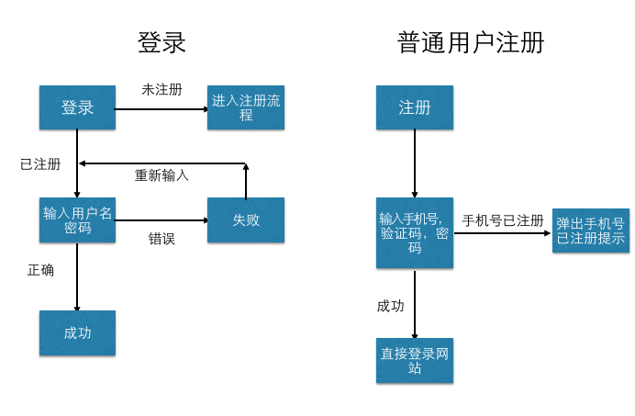
需求描述：
用户如果想在平台上购买服务，需要进行注册，用户需要手机号注册，平台会给用户生成一个ID，以后可以用ID登录或者手机号登录

补充说明：

注册/登录：翻译公司和个人译者
用户场景：
通过此模块，进行注册/登录操作
输入\前置条件：
用户之前是游客身份，才能进行注册操作，注册需要进行身份和资质审核，审核通过之后，才能成为平台注册用户
流程说明：
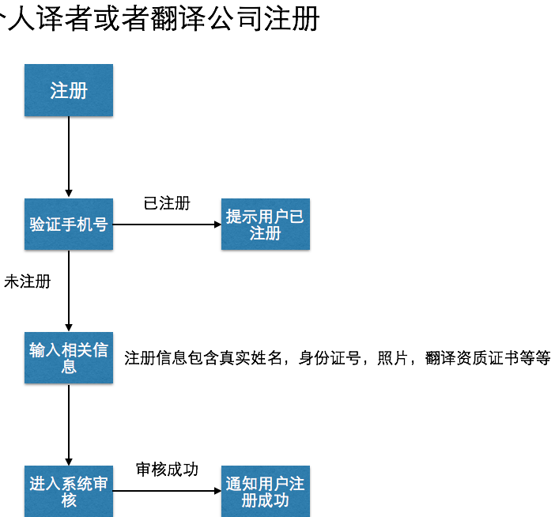
需求描述：
翻译公司或者个人译者如果想在平台上提供服务，需要进行实名注册，并提供相应的资质和证件，通过平台审核之后，才能在平台上提供服务，并享受平台为他们个性化提供的增值服务。

补充说明：
在个人译者和翻译公司注册过程中，需要选择或者填写以下内容：擅长翻译的语种，擅长的行业，翻译工作年限，并同意平台提供的服务协议。

资料更新
用户更新自己的资料，包括：头像，手机号，昵称，等，更新手机号需要重新进行短信验证

用户积分
用户在平台上消费，可以获取积分，（获得积分比例由后台操作）积分可以用来在积分商城或者用作等值的支付。积分规则见后续附件说明

用户等级
针对个人译者，需要上传：个人简历，各类证书，通过平台提供的试题，来确定他的翻译等级
针对翻译公司，需要上传：公司营业执照，公司翻译的经历，来确定翻译公司的等级

用户标签
用户在注册过程中选择了自己擅长的语种，擅长的行业领域之后，这些都会变成用户标签的一部分，在后续的过程中，用户也可以修改这些标签，然后用户还可以为自己贴其他形式的标签，达到宣传自己的目的。

文件管理
用户可以上传要处理的文件，并进行管理（包括增加，删除，修改，查找），在交易过程中，可以选择这些文件发送给对方，也可以在交易过程中选择上传文件，文件以加密形式存储。

第二部分 商品模块

产品概述
平台上的商品主要就是翻译公司和个人译者提供的翻译服务，按照语种和行业划分，为自己所停工的每项服务进行定价，该模块主要为平台最核心的部分，用户在整体浏览，搜索过程中，最终呈现给用户的都是商品，平台整体来控制整体的商品类目，为翻译公司和个人译者梳理非常清晰的商品结构，他们只需要管理好自己的商品即可。

产品结构（功能摘要）
主要包含以下部分：
1. 商品类目：以语种为基础，如英文翻译为中文，中文翻译为英文，法语翻译为中文，中文翻译为法语等等，小类为行业细分，如IT行业，建筑行业，外包行业，出版行业等等。
2. 商品属性：该商品附带的属性，属于笔译/口译或者是音频翻译，以后我们会增加其他的商品属性
3. 商品列表：所有的商品的一个分类列表

状态说明
商品状态如下：
1. 在线售卖商品：
翻译公司/译者可添加商品，商品添加时必须选择商品类型（口译/笔译/音视频翻译），价格（按照等级平台给出可填写的价格区间），语言-目标语言（会自动生成商品名称），等级（即专业级别）。如是活动限时商品，可选择商品发布时间（接受指定时间发布商品）。
- 下架商品：
翻译公司/译者可对本店铺商品进行下架操作，下架后的商品，店铺中不可见。若此商品被用户收藏，用户收藏列表中，此商品打上已下架标记，且不可查看商品详情。
平台可对违反平台规定的商品进行下架操作。
- 过期商品：
限时商品若超过翻译公司/译者设置的销售时间，系统将此商品自动隐藏，店铺内不可见。在翻译公司/译者操作后台提示，此商品已过期。翻译公司/译者可对过期商品进行查看，删除操作。若该商品被用户收藏，该物品在收藏列表中查看此物品时，显示过期标志，且不可查看商品详情。

特性说明

商品类目：语种分类 语言-目标语言
用户场景：
用户浏览网站或者APP的时候，可以通过分类选择，进入下一级目录，更精确的找到想要的商品
输入\前置条件：
系统在后台管理中，将商品类目设置完毕
状态说明：
属于一级类目
需求描述：
语种分类如下：
1. 欧洲：英语，法语，西班牙语，德语，意大利语，葡萄牙语，荷兰文，土耳其语，波兰语，捷克语，拉丁语，瑞典语，希腊语，丹麦语，挪威语，罗马尼亚语
2. 亚洲：中文，中文繁体，日语，韩语，阿拉伯语，波斯语，越南语，蒙古文，泰国语，印尼语，马来语，缅甸语，老挝语，藏语，维吾尔语，
3. 俄罗斯联邦：俄语，乌克兰语，哈萨克语，爱沙尼亚语，拉脱维亚语，克罗地亚语，亚美尼亚语，斯洛文尼亚语
4. 稀有语种：待补充
补充说明：
语种可以在后台进行编辑操作，包括：添加，删除，修改，查找

商品类目：行业分类
用户场景：
用户选择一个语种分类之后，会展示行业分类，让用户有更专业的选择
输入\前置条件：
系统在后台设置行业分类完毕
状态说明：
属于二级分类
需求描述：
行业分类如下：
1. 商业与营销：品牌与广告，企业资讯，市场研究，公共关系
2. 消费类产品：服装服饰，消费电子产品，食品与和饮料，个人护理产品，批发零售
3. 能源矿产：化工石油，采矿勘探，
4. 金融：财务会计，银行业务，保险，贷款和证券，房地产
5. 工程：建筑，环境
6. 制造业：航空航天，汽车，消费品，机械工业，
7. 法律
8. 生命科学：生物技术，医疗保健，医疗器械，制药
9. 高科技：电脑硬件，计算机软件，电子产品，通讯产品，
10. 旅游
补充说明：

商品属性
用户场景：
用户在上架商品时，需要制定商品的属性
属性说明：
包括：名称，图片，简介，价格（笔译按每1000字计算，口译和同声传译按小时计算），所用时间（每个单位），专业等级

第三部分 店铺模块

模块概述
该模块为整个系统中翻译公司和个人译者专属的模块，平台会提供一个专属于翻译公司和个人译者的后台管理系统，他们可以装饰自己的店铺，所有操作都由自己完成。
平台为翻译公司和个人译者提供了不同的店铺模版，有免费的和付费的，用户可以通过对自己店铺的管理和经营，起到更好的宣传效果，只需要提供功能模块，商家可以在后台更换即可，模版由平台生成。
该模块在前台的展现就是商家的个人主页

模块结构（功能摘要）
主要包含以下部分：
1. 商品列表：店铺默认按照一级类目分类，用户可以通过自己选择类目或者搜索的方式找到店铺
2. 店铺详情：翻译公司和个人译者通过后台管理好的店铺，都在详情里面呈现，这里是最直观反映他们整体经营情况的地方
3. 照片和视频
4. 评价

状态说明
店铺状态如下：
1. 活跃状态：可以接受商品下单，商家审核通过之后，店铺处于可以接受商品下单的状态
2. 不活跃状态：不可以接受商品下单，商家未通过审核，或者被平台冻结，店铺处于不可以接受商品下单的状态

特性说明

商品列表
用户场景：
用户在浏览店铺的时候，可以浏览商品列表
输入\前置条件：
翻译公司/译者添加商品。
状态说明：
商品会在店铺页展示，首页固定展示条目，其余可点击全部查看。
卖家可造后台查看所有商品，包括下架/过期商品。且可做删除/下架操作。
若商品过期，卖家未将其下架，系统自动将此商品从展示页隐藏，给收藏，购买过的用户列表中打标记，表明已过期，且不可查看商品详情。
若商品下架，购买，收藏过此商品的用户，在查看商品列表时，可见此商品已下架标识。且不可查看商品详情。
若在查看列表中，此商品所在店铺该用户购买过物品，该商品出现“购买过的店”标识。
流程说明：

需求描述：

补充说明：

店铺详情

用户场景：
用户点击进入某个商家的店铺，查看详情
输入\前置条件：
翻译公司/译者开通店铺且填写店铺相关信息。
状态说明：
主要展示店铺的一些信息，包括商家的基本信息，提供的服务介绍，过往的服务介绍等等，可添加图片，有平台审核通过后，可在前台店铺显示。
流程说明：

需求描述：
店铺主页所有相关设置。
店铺名称/译龄（公司成立时间）/地点/简洁的一句话/logo/详细介绍等。
商家日程，店家可在此处向客户展示，店铺可接单的工作时间（可预约时间，不可预约时间，已预约时间）。个人店铺时间表的已预约时间由系统自动生成。商家的已预约时间由商家自行操作。
店铺过往经历。在后台按照设定的格式填写信息即可。
成功分享。俺后台提供的格式上传信息。
热销产品由系统自动生成。
补充说明：

照片和视频
商家可以上传自己的照片和视频，在前台会让用户看到，起到宣传的效果。

评价
用户购买商家的商品服务之后，可以对服务进行评价，这些评价都会显示在店铺的评价列表中。
每单评价有产品类型（口译/笔译/音视频翻译）的标签，方便用户判断。

第四部分 订单模块

模块概述
平台上的三类用户都有订单相关的操作，用户下单之后，会有一个订单生成，有一定的时间有效期，在有效期类用户可以选择去支付，如果超过有效期，订单会失效。
用户支付完成的订单，在商家那边也会形成一份订单信息，商家确定订单信息并填写预计时间后订单开始，期间店家可以管理订单状态（延期操作，仅限一次），到最后完成订单，给买家评价。

模块结构（功能摘要）
主要包含以下部分：
1. 订单列表： 展现用户的整体订单（已完成订单，失效订单，进行中的订单）
2. 订单详情：每个订单的详细信息（笔译/口译/音视频翻译订单详细信息有所区别）

状态说明
订单状态如下：
1. 未支付订单：用户下单，但是没有支付的订单，有失效时间
2. 已支付订单：用户在线完成支付的订单，订单流转到商家，等待商家确认订单信息反馈时间后，进行订单，完成服务。
3. 已完成：商家完成服务之后，经过用户确认，订单被标记为已完成。
4. 已取消订单：在订单支付有效期之内没有支付，或者支付完成之后，经过双方协商取消订单，最后订单会被标记为已取消。

特性说明

订单列表
用户场景：
用户有自己的订单列表，可查看，删除。
可按照时间/产品类型/价格等筛选条件进行排序。
输入\前置条件：
卖家/买家查看订单列表。
状态说明：
订单列表可查看全部订单，可删除。
订单列表中过期/下架的商品会打出相应标识。
订单列表可按订单状态（进行中/代付款/已完成/已过期）查看。
可按语言（语言-目标语言）查询。
可按店铺查询。
流程说明：

需求描述：

补充说明：
分类参考：
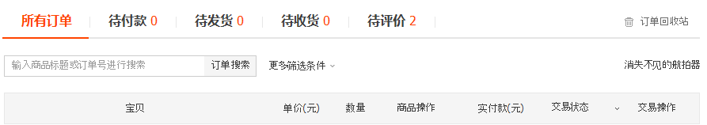
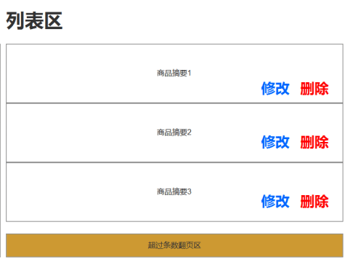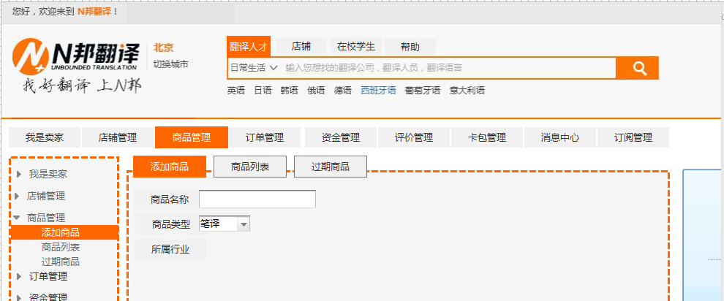

订单详情
用户场景：
每个订单都有一个详情页面
输入\前置条件：
用户购买商品后，形成一个订单。
状态说明：
商品详情可被买家/卖家查看。
代付款的订单详情可以查看，不可修改。
卖家可添加订单预计开始/结束时间（笔译/音视频翻译）。
已被购买的商品的订单详情：
笔译：订单编号。是否需要发票。是否可打印。用户上传的文档。卖家反馈时间。价格。数量。总价。领域。语言（语言-目标语言）。是否使用优惠卷。等级。备注等。
口译：订单编号。是否需要发票。是否可打印。用户约定地点。用户约定时间。卖家反馈时间。价格。数量。总价。领域。语言（语言-目标语言）。是否使用优惠卷。等级。备注等。
音视频翻译：订单编号。是否需要发票。是否可打印。用户上传音频/视频。卖家反馈时间。价格。数量。总价。领域。语言（语言-目标语言）。是否使用优惠卷。等级。备注等。
流程说明：
买家：1打开已购买商品，点击商品详情。
2代付款的订单，买家除可产看详情外，还可联系卖家，确认付款。删除订单。
3进行中的订单，买家除可查看详情外，可联系卖家，确认订单完成。
4已完成的订单，买家除可查看订单详情外，还可评价订单（可追加评价，但始终只显示最后一条评价，给用户提示）。
5已失效订单，买家仅可查看，删除。
卖家：1打开接到的订单，点击订单详情。
2新订单可以选择开始时间和预计完成时间（笔译/音视频翻译）。
3进行中的订单可以查看详情，也可点击完成，联系买家。
4已完成的订单，可以选择完成订单。可对买家进行评价，可删除订单。

需求描述：

补充说明：
需要发票的卖家需在网站上填写快递单号。

第五部分 支付中心

模块概述
该模块为平台核心模块，用户所有跟资金相关的操作都有该模块完成
主要分为两个部分，一部分是电子钱包，一部分是支付渠道
电子钱包分为三个：平台电子钱包，用户电子钱包，商家电子钱包，用户和商家都可以往电子钱包里面充值，充值的钱只能用来在平台上进行消费，不能进行提现操作，用户购买服务之后，钱先放到平台的电子钱包账户，在交易完成，用户确认之后，钱再打到商家的电子钱包账户。
支付渠道包括：支付宝，微信支付，银联支付

模块结构（功能摘要）
主要包含以下部分：
1. 充值：向电子钱包内充值，用户和商家可以主动想电子钱包充值，平台电子钱包只是一个中间媒介的作用，没有主动充值的操作，都是用户或者商家在交易过程中，完成对平台电子钱包的充值
2. 提现：用户和商家可以进行提现操作， 用户购买服务之后，退款的资金可以进行体现操作，会原路返回到用户的信用卡或者银行卡账户，商家通过交易得到的资金，可以提现到一个绑定的银行卡账户里面
3. 收入支出明细：电子钱包整体的明细账目，方便用户查看自己的资金往来记录
4. 绑定/修改银行卡：用户和商家可以绑定一张银行卡，用来作为提现资金的出口
5. 开通电子钱包：默认为所有用户开通电子钱包，暂时不支持关闭电子钱包

状态说明
钱包状态如下：
1. 开通账户：商家和客户通过平台认证之后，就会开通电子钱包
2. 冻结账户：违反平台规定的客户，平台有权利冻结用户账户

特性说明

充值：
用户场景：
用户通过钱包的充值接口，进行充值操作，之后钱包里面的钱，用户可以在平台上消费
输入\前置条件：
钱包是开通状态
状态说明：

流程说明：

需求描述：

补充说明：

提现
用户场景：
通过电子钱包提现接口，进行提现操作
输入\前置条件：
余额大于0
状态说明：
被冻结的金额无法提现也无法使用。
流程说明：（用例图、时序图）

需求描述：

补充说明：

5.4.3
用户场景：
通过电子钱包提现接口，进行提现操作
输入\前置条件：
余额大于0
状态说明：

流程说明：（用例图、时序图）

需求描述：

补充说明：

第六部分 搜索模块

模块概述
此模块为站内搜索，可以根据商品名，商家名，店铺名，语种等进行模糊搜索。

模块结构（功能摘要）
主要包含以下部分：
1. 搜索输入：用户可以输入商品名，店铺名，商家名，进行搜索
2. 搜索结果列表：用户提交搜索请求之后，平台会给用户返回一个搜索结果列表，搜索结果是一个综合性的列表，每一项可以是商品，店铺或者商家
3.搜索分类包括翻译公司/翻译人员/翻译语言
4.可选择领域分类（包括日常生活 生物医疗 建筑工程 经济贸易 法律法规 人文艺术 机械电子 更多）默认选中日常生活，搜索栏下方有热词提示）
5.个人译者/翻译公司后台处搜索模块区分于其他地方。可选择分类（翻译人才/在校学生/翻译公司）。领域部分内容变更为等级（如专家/大师/新手等）
参考图片：
通用界面
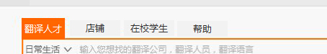卖家后台

状态说明
支持模糊搜索

特性说明

搜索：
用户场景：
用户在平台上，通过搜索输入框，输入搜索内容，然后进行搜索
输入\前置条件：
用户输入
状态说明：
通过用户选择搜索类别/关键词等信息，进行搜索。
流程说明：

需求描述：

补充说明：

第七部分 消息中心

模块概述
此模块为用户跟商家，用户跟系统，商家跟系统进行沟通的一个渠道。

模块结构（功能摘要）
主要包含以下部分：
1. 站内信：用户和商家在网站端使用平台的时候，可以通过站内信互相联系，也可以通过站内信跟平台客服进行联系，作为一个实时沟通的渠道。---确认用站内信形式实现
2. 及时通讯：当用户在使用APP的时候，可以通过及时通讯功能跟商家进行交流互动，及时了解翻译进度以及其他信息
3. 其他消息：包含推送消息，订单消息，系统消息等等
4. 消息列表：首先有消息的分类，分为系统消息（平台推送给用户的消息），订单消息（订单产生的消息）和个人消息（用户之间沟通的消息）
5. 消息详情：每条消息都有一个明细，包括消息标题，消息内容，消息时间，消息ID等。

状态说明
消息状态如下：
1. 已读消息：
2. 未读消息：

特性说明

站内信：
用户场景：
用户通过站内信，可以进行沟通，用户上线之后，平台提示用户有多少条未读消息，用户点击消息之后，标记为已读
输入\前置条件：
用户发起站内信
状态说明：
用户点击站内信之后，变为已读
流程说明：

需求描述：
用户可以发送文本，图片，可以上传文件，文件以加密形式存在，上传的文件都存放在用户的文件资料中。
补充说明：

第八部分 后台管理

模块概述
为平台使用的后台，给公司内部运营人员，产品人员使用的后台，一个通用的管理后台。

模块结构（功能摘要）
主要包含以下部分：
1. 用户管理：用户和商家在网站端使用平台的时候，可以通过站内信互相联系，也可以通过站内信跟平台客服进行联系，作为一个实时沟通的渠道。
2. 商家管理：当用户在使用APP的时候，可以通过及时通讯功能跟商家进行交流互动，及时了解翻译进度以及其他信息
3. 商品管理：包含推送消息，订单消息，系统消息等等
4. 订单管理：
5. 财务管理：
6. APP管理
7. 活动管理
8. 内容管理

状态说明
用户管理 | 管理所有注册的用户 | 可通过用户名或手机号，查找单个用户
用户管理 | 会员管理 | 会员列表
用户管理 | 会员管理 | 会员资料
用户管理 | 会员管理 | 举报信息
用户管理 | 推荐人管理 | 出活动可能有推荐人需求
用户管理 | 认证及审核 | vip/译者/企业等
用户管理 | 评论管理 | 平台可以删除非法评价
商品管理 | 对所有售卖的商品进行管理 | 提供搜索一个详细商品的方式，可按分类查看商品
菜单管理 | 导航菜单
订单管理 | 对所有交易的订单进行管理 | 提供搜索一笔详细订单的方式，可按分类查看订单
财务管理 | 每一笔订单的明细，财务需要对账的明细都在这个模块提现， | 平台收费设置（可设置为0）
公告管理
积分管理 | 积分管理 | 积分规则上传，积分获取比例调整，积分兑换
APP管理
活动管理 | 站内所有活动的管理，活动的增加，删除，修改，查找 | 支持输入关键字查找
内容管理 | 包括所有站内的资讯，公告，素材，图片，报刊，文件等的管理
统计管理
全局管理 | 轮播图更换 | 添加/删除
全局管理 | 友情链接 | 添加/删除/修改
全局管理 | 后台操作日志 | 后台日志可查看，超级管理员可删除。
全局管理 | 广告管理 | 上传广告链接/图片
全局管理 | 登陆接口管理（qq快捷登陆等） | 第三方快捷登陆接口管理
全局管理 | 地区管理 | 每个用户所在地区，方便统计用户所在城市分布。
全局管理 | 网站设置 | 网站全局的综合设置，包括一些整体平台的系数参数修改设置。
缓存管理 | 清除所有缓存
权限管理 | 管理员管理 | 添加 修改删除 管理员信息
权限管理 | 用户组管理自定义用户组，和不同用户组不同的操作权限 | 不同用户组，可设置不同德口令
数据库管理 | 数据库信息 | 可以看到数据库表信息结构，可以备份
数据库管理 | 备份管理 | 管理以往备份的数据库，可以删除，下载
数据库管理 | 清空数据 | 方便测试删除测试数据

特性说明

后台管理：

说明：
1管理用打开后台网址
2输入用户名/密码/口令/验证码，进入后台
3超级管理员拥有所有权限
4超级管理员可添加/删除/修改用户组。
5超级管理员可添加/删除/修改用户组中成员。

第九部分 个人译者后台管理

模块概述
给个人译者使用的后台，就是个人译者的一个主页，个人译者可以在后台管理自己的个人信息，打理自己的店铺，管理店铺里面的商品，查看交易订单，管理自己的资金，进行宣传和推广。

模块结构（功能摘要）
主要包含以下部分：
1. 我是卖家：个人资料，提供的服务（主要是信息描述，比如我提供中文到英文的翻译服务等等），照片及视频，文件资料，过往经历。
2. 店铺管理：初次登陆显示开店流程及所需填写信息/开店成功后显示店铺名称，logo，店铺简介可接受预定时间，证件上传，在线客服管理，通讯地址。
3. 商品管理：添加商品/商品列表/过期商品
4. 资金管理：绑定银行卡/解绑银行卡/余额提现/余额充值
5. 订单管理：订单列表（全部订单/已完成订单/进行中订单）/删除订单（全部订单/过期订单）
6. 评价管理：增加评价/评价列表（好评/中评/差评）
7. 消息中心：发送消息/消息列表

状态说明

特性说明

后台管理：
用户场景：
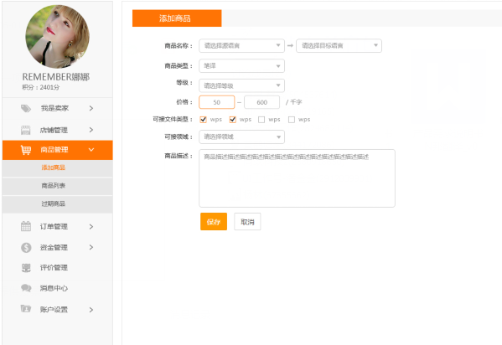

需求描述：
个人译者后台  （在前端展现就是个人主页） | 个人信息管理 | 个人设置，照片，视频，评价，位置，等  学历认证
 | 店铺管理 | 个人主页的管理 专业资质认证
 | 商品管理 | 商品的管理，增加删除商品
 | 资金管理 | 绑定银行卡，解绑银行卡，钱包余额管理等。
 | 宣传推广 | 优惠卷
 | 消息中心 | 新消息要有对应提示
 | 评价管理 | 以评价的订单/待评价的订单（可向已评价的买家做出评价）
 | 我的脚印 | 记录个人译者成长过程

补充说明：

第十部分 翻译公司后台管理

模块概述
给翻译公司使用的后台，翻译公司可以在后台管理公司的信息，打理公司的店铺，管理店铺里面的商品，查看交易订单，管理自己的资金，进行宣传和推广。

模块结构（功能摘要）
主要包含以下部分：
1. 公司信息管理：公司资料，提供的服务，照片及视频，文件资料，可提供服务时间，过往经历，成功项目等。
2. 店铺管理：初次登陆显示开店流程及所需填写信息/开店成功后显示店铺名称，logo，店铺简介可接受预定时间调整，证件上传，在线客服管理，通讯地址。
3. 商品管理：添加商品/商品列表/过期商品
4. 资金管理：绑定银行卡/解绑银行卡/余额提现/余额充值
5. 订单管理：订单列表（全部订单/已完成订单/进行中订单）/删除订单（全部订单/过期订单）
6. 评价管理：增加评价/评价列表（好评/中评/差评）
7. 消息中心：发送消息/消息列表
翻译公司后台  （在前端展现就是公司主页） | 公司信息管理 | 公司基本信息，照片，视频，评价等
翻译公司后台  （在前端展现就是公司主页） | 店铺管理 | 公司主页的管理
翻译公司后台  （在前端展现就是公司主页） | 商品管理 | 公司商品的管理
翻译公司后台  （在前端展现就是公司主页） | 资金管理 | 公司钱包中资金的管理
翻译公司后台  （在前端展现就是公司主页） | 宣传推广
翻译公司后台  （在前端展现就是公司主页） | 优惠卷管理 | 公司可自行设置优惠卷，一旦进入优惠券有效期不可修改。可删除
翻译公司后台  （在前端展现就是公司主页） | 红包管理 | 公司可自行设置优红包，一旦进入优红包有效期不可修改。可删除

其它产品需求

性能需求
这个再沟通

监控需求
需要监控用户的基本操作：这个我再出详细的附录文档。

兼容性需求
PC：兼容主流的浏览器，如chrome,IE ,firefox, safari，360浏览器，搜狗浏览器等

风险分析
[风险内容描述，说明风险产生原因，可能造成的危害以及相应出现的频率信息，另外在此处还需要描述相关风险预防措施及风险出现后的应对措施信息。此处不包括任何系统技术实现层面的风险，例如：系统的备份，监控，模块依赖，etc.]
风险 | 可能性 | 严重性 | 应对策略 | 可应对性

相关文档
[产品所需的其余相关文档，如：产品市场需求说明书（MRD）、产品功能介绍PPT、产品规划书。]

附件
[将产品需求的demo作为附件。]

